计算器实验报告

一、功能实现

基础功能：实验要求的全部功能

拓展功能：

1. Qt可视化界面实现按键功能，且同时兼容命令行。
2. 允许较多高级运算功能（e、π、ln、log、根号、指数、倒数、阶乘、正弦、余弦、正切、百分号）。
3. 按键上允许省略部分表达式的乘号，如2lg4,3sin(0.5)等。

二、运行截图

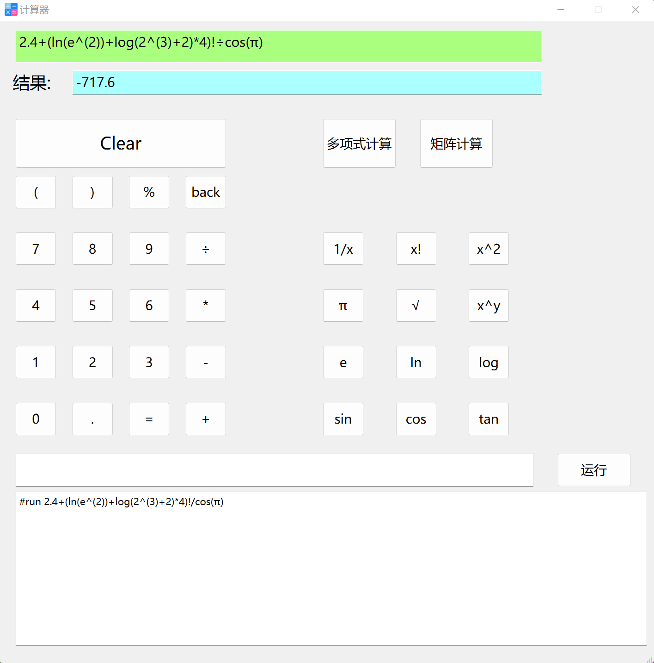

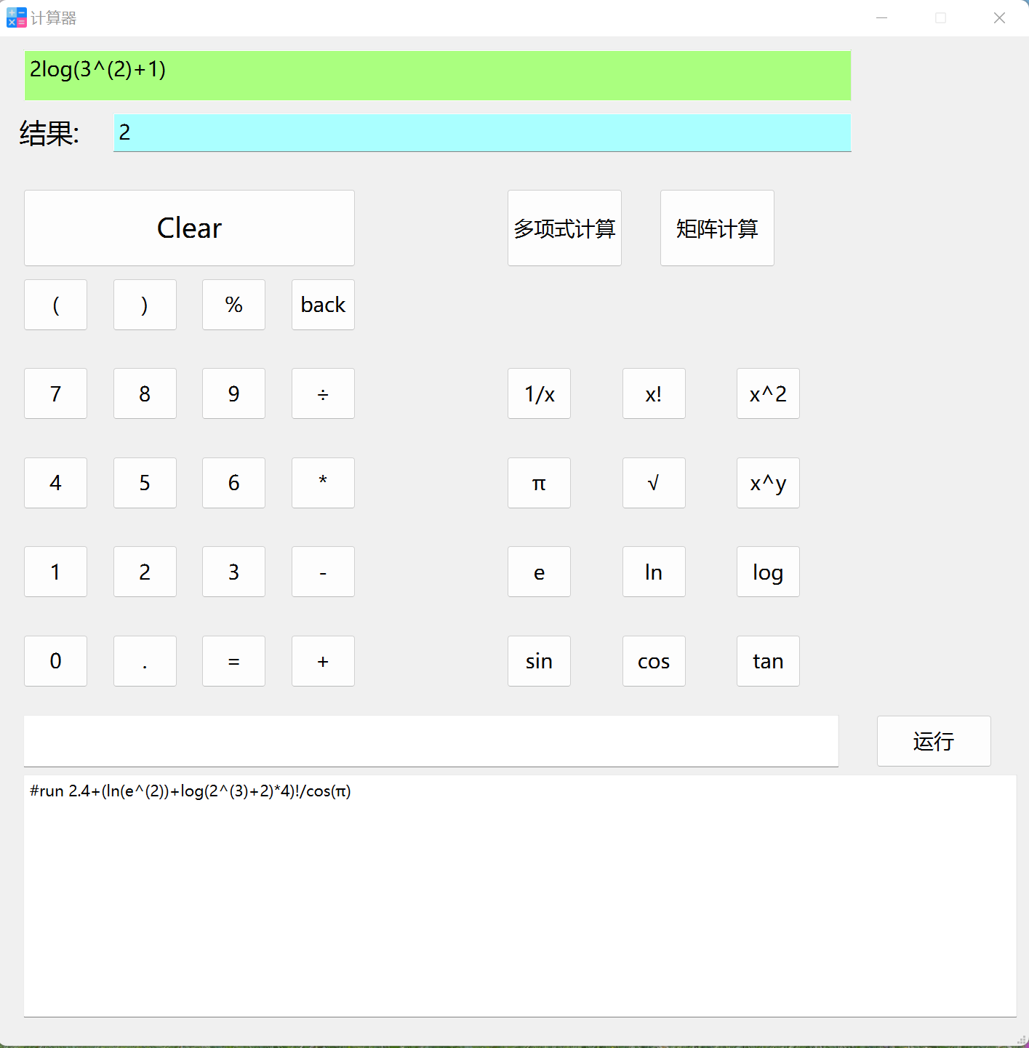

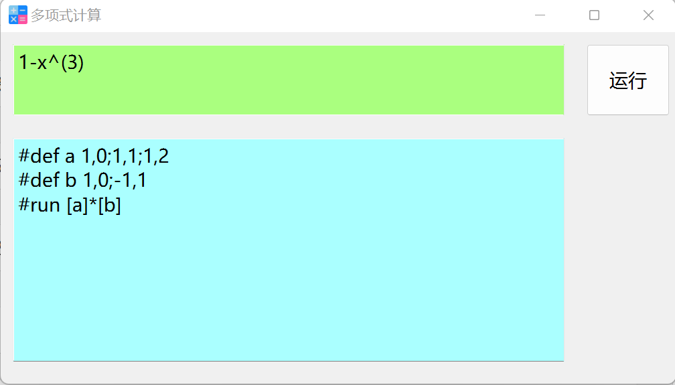

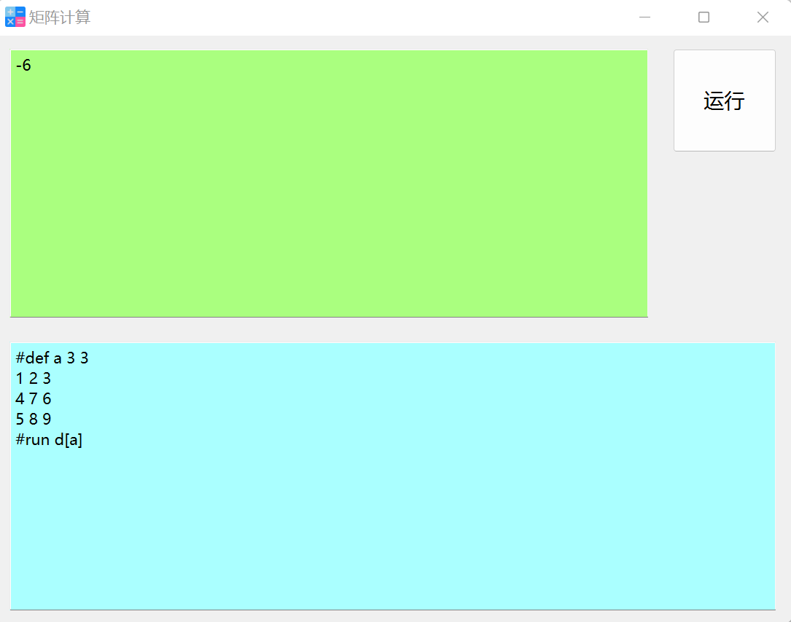

三、设计思路

（1）数据结构处理

1.自建链表mylist.h和栈mystack.h，其中栈是链表的派生类。

2.自定义一个expressions类来表示所有能放入后缀表达式的符号，该类有两个私有成员：QString data和 Buttons type。其中Buttons是一个枚举类型，包含了各种实际操作符的类型，如下代码：

enum Buttons

{

Num,//数字

Point,//点

BinoOP,//双目操作符

MonoOp,//单目运算符

Special,//特殊符号

LeftBra,//左括号

RightBra,//右括号

Percent,//百分号

Index,//指数

Back,//退格

Equal,//等于

Clear,//清除

};

变量和函数的结构详见expression.h代码，均为名称和值。

（2）计算思路

1.按键四则运算：

mainwindow.h 中主要定义了如下函数：

void buttons_connect();//绑定按钮

void onclicked(Buttons _type,QString _btn);//点击按钮

void translate();//中缀转后缀

bool checkBras();//检测中缀表达式中括号是否正确

int checkPoint(const QString& str);//返回数据中点的个数。

bool Operation();//运算

void write(const QString& newExprssion);//按键后对文本框的操作

bool checkLastChar();

void runcmd();//命令行

mylist <expressions> midexp;//中缀表达式

mylist <expressions> rpn;//后缀表达式

mylist <variants> varies;//变量

mylist <func> funcs;//函数

mystack <double> num;//数字

mystack <expressions> symbols;//符号

在点击按钮前会判断输入符号是否合法，否则点击后无效果。若输入符号合法，则根据按钮类型构造相应的expressions类并加入中缀表达式midexp中。当按下等号之后，先调用translate函数转换到rpn后缀表达式，最后用operation函数计算出结果。计算结果后需要Clear后才能重新进行计算。

2.命令行四则运算/单变量表达式运算/函数运算：

输入指令（详细见使用说明）后，先读取指令头部，再根据指令头处理后面的指令，#def、#let、#fuc指令详见使用说明，读取#run指令后进行计算。

首先将对处理字符串，替换sin，cos，tan，ln，log等为s，c，t，n，g单字符，接着读取@符号（函数标志）并将函数替换为相应表达式，然后遍历整个字符串，根据其类型构造不同的expressions并放入midexp中（以[]代表使用变量），之后调用检查函数检测括号匹配，通过检测后则调用translate函数转换到rpn后缀表达式，最后用operation函数计算出结果。

3.多项式计算：

首先用一个struct表示多项式的每一项，如下代码：

//表达式中每一项

struct chpol

{

double coe;//系数

int index;//指数

};

而表达式是由每一子项通过链表构成的，代码如下：

//表达式由每一项通过链表组成

struct pol

{

mylist <chpol> fapol;//表达式

QString name;//表达式名称

};

其它函数定义与四则运算一样，这里就把pol当做Num压入midexp中，整体运算过程与四则运算一致，不过针对多项式的各种计算函数被重载为了相应的操作。

4.矩阵计算：

操作格式详见说明手册，自定义了矩阵数据结构：

struct Matrix

{

QString name;//名称

int row;//行

int col;//列

double nums[10][10]={0.0};

};

整体操作流程同四则运算和多项式，针对矩阵的计算重载相应的计算函数。

四、参考资料

<https://blog.csdn.net/ACdreamers/article/details/46431285>

<https://blog.csdn.net/weixin_44169941/article/details/107562037>

<https://blog.csdn.net/sjl20021006/article/details/117400261>